能仁家商重補修自學資料放於，能仁家商學校網頁→行政單位→教學組→重補修題庫。(操作步驟如圖說明)

步  驟  1.2 | 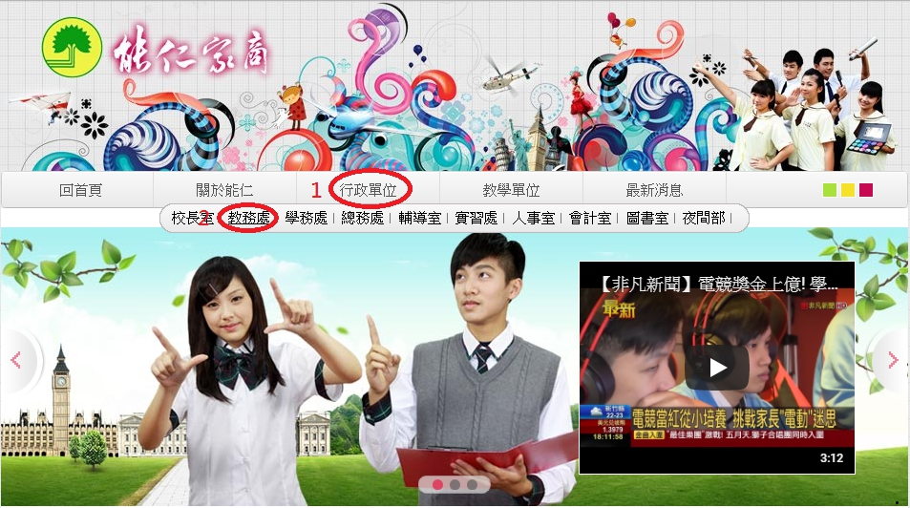
步  驟  3.4 | 